总体方案设计说明

1. 软件开发环境
2. Code Blocks 16.01
3. Qt 5.6.0 (MinGW 4.9.2)
4. 总体结构

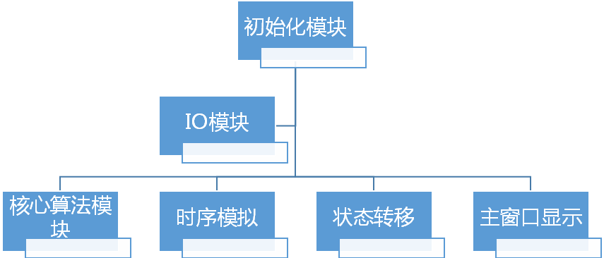

1. 模块划分
2. 初始化模块
3. IO模块//算法参数；当前状态
4. 核心算法模块//算法结果；状态逻辑更新
5. 时序模拟
6. 状态转移//路线生成；状态生成；时序推进
7. 主窗口显示//GUI输入；相应状态状态监视